NÁZEV ŠKOLY: Základní škola J. E. Purkyně a ZUŠ Libochovice
AUTOR : Mgr. Jana Christenová
NÁZEV: Vy_32_INOVACE_18_Čj_ Pololetní prověrka pro 6. ročník
TÉMA: Pololetní prověrka pro 6. ročník
ČÍSLO PROJEKTU: CZ.1.07/1.4.00/21.2803

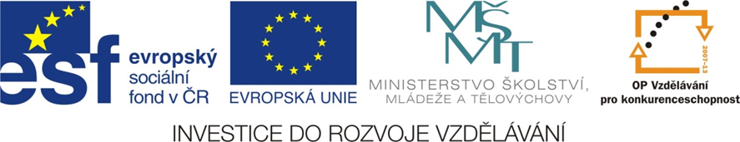

Anotace | žák určuje mluvnické kategorie ohebných slovních druhů
Autor | Mgr. Jana Christenová
Jazyk | čeština
Očekávaný výstup | prověření znalostí mluvnických kategorií ohebných slovních druhů a pravopisu číslovek řadových a vlastních jmen
Speciální vzdělávací potřeby | - žádné -
Zpětná vazba | správné řešení, rozbor hodnocení
Druh učebního materiálu | pracovní list
Druh interaktivity | aktivita
Cílová skupina | žák
Stupeň a typ vzdělávání | základní vzdělávání – druhý stupeň
Typická věková skupina | 12 – 14 let
Materiál vyhovuje výuce


Pololetní prověrka z českého jazyka pro 6. ročník

Čenda je Boříkův nejbližší kamarád, sedí s ním v jedné lavici za Alešem a Mirkem. Čenda je ze všech kluků nejmenší, ale ze všech nejvíc se vytahuje. Čenda umí hrát na kytaru. Má staršího bratra Romana, který…..
Boříkovy lapálie,V.Steklač (Zdroj:http://cs.wikipedia.org/wiki/Bo%C5%99%C3%ADkovy_lap%C3%A1lie)

- V 1. souvětí urči druhy slov

- Z textu vypiš přídavná jména, kde je to možné, urči jejich stupeň:

- U podstatných jmen z textu urči mluvnické kategorie:

lavici

kluků

kytaru

4. Rozliš podstatná jména konkrétní (K) a abstraktní (A):
pes, česání, talíř, krása, lesk, strom, jablko, zvědavost

5. Urči druhy zájmen:
mně - někomu - naším -
ním - který - žádná -

6. Určete mluvnické kategorie sloves:
sedl si
napíšeme

7. Utvořte od slovesa hrát tvary:

- 1. os., č. j., zp. podmiň. přítomný
- 2. os., č.mn., zp. oznamovací, čas minulý

8. Urči druhy číslovek:
dvěma - pátý - několikrát - patery-

- Doplň tečky za číslovkami řadovými:
Vypracujte cvičení 4 na straně 51 dole.
Otevřete si učebnice na 99 straně, přečteme si 2 odstavec textu.
V soutěži mladých výtvarníků obsadili chlapci z 8 ročníku 1 a 2 místo.
Divadelní představení začíná ve 20 hodin.
Navštěvuji 7ročník základní školy.
Mával na nás z 6 poschodí.
Co víte o roku 1415 a 863?
- Přepiš následující text:
ŠKOLNÍ HYMNU NAZPÍVALI ŽÁCI ZÁKLADNÍ ŠKOLY JANA EVANGELISTY PURKYNĚ V LIBOCHOVICÍCH. KONEC LISTOPADU JSME PROŽILI V NĚMECKÉM MĚSTEČKU SEBNITZ.

- Převeď do množného čísla:
č. j. č. mn.
starý člověk
český malíř
běloučký motýl
otcův bratr

Zpracovala Mgr. Jana Christenová

Řešení

- Čenda (1) je (5) Boříkův (2) nejbližší (2) kamarád (1), sedí(5) s(7) ním (3) v(7) jedné (4) lavici (1) za (7) Alešem (1) a (8) Mirkem (1).
- Boříkův
nejbližší 3. stupeň
nejmenší 3. stupeň
staršího 2. stupeň
- pád číslo rod
lavici 6. j. ž.
kluků 2. mn. m. živ.
kytaru 4. j. ž.
- Konkrétní: pes, talíř, strom, jablko
Abstraktní: česání, krása, lesk, zvědavost
- mně – os., někomu – neurč., naším – přivl.,ním – os., který – vzt., žádná – záp.
- os. číslo způsob čas
sedl si 3. j. oznamovací minulý
napíšeme 1. mn. oznamovací budoucí

- a) hrál bych
b) hráli jste
8. dvěma - základní pátý - řadová několikrát - násobná patery- druhová

- Vypracujte cvičení 4 na straně 51 dole. Otevřete si učebnice na 99. straně, přečteme si 2. odstavec textu. V soutěži mladých výtvarníků obsadili chlapci z 8. ročníku 1. a 2. místo. Divadelní představení začíná ve 20 hodin. Navštěvuji 7. ročník základní školy. Mával na nás z 6. poschodí. Co víte o roku 1415 a 863?

- Školní hymnu nazpívali žáci Základní školy Jana Evangelisty Purkyně v Libochovicích. Konec listopadu jsme prožili v německém městečku Sebnitz.

- Číslo množné: staří lidé, čeští malíři, běloučcí motýli, otcovi bratři

Zpracovala Mgr. Jana Christenová

